固原市宁夏易巨能实业有限公司平台和企业端数采仪不同步，4.1平台基本信息里面数采仪无信息，但是企业端数采仪信息全

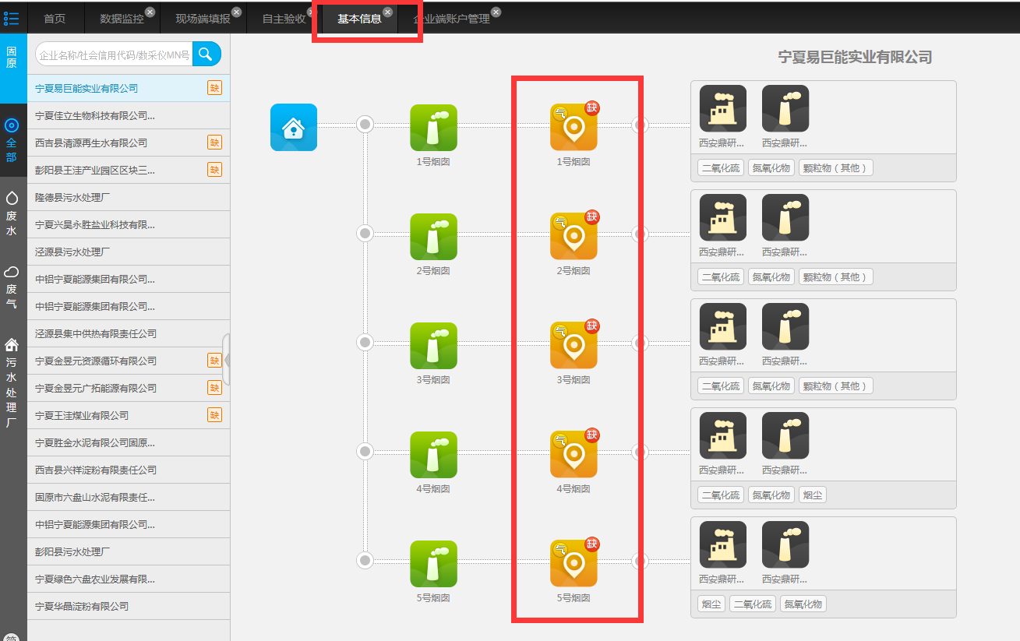

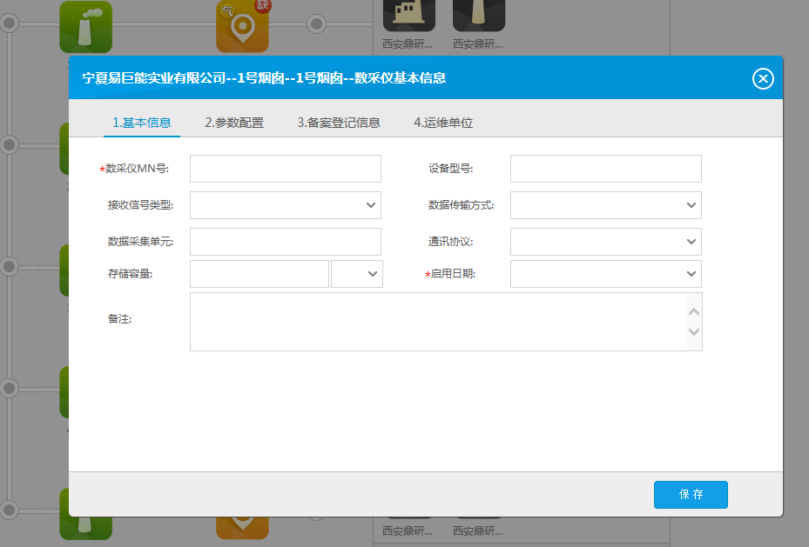

4.1平台基本信息里面5个烟囱都没有数采仪信息

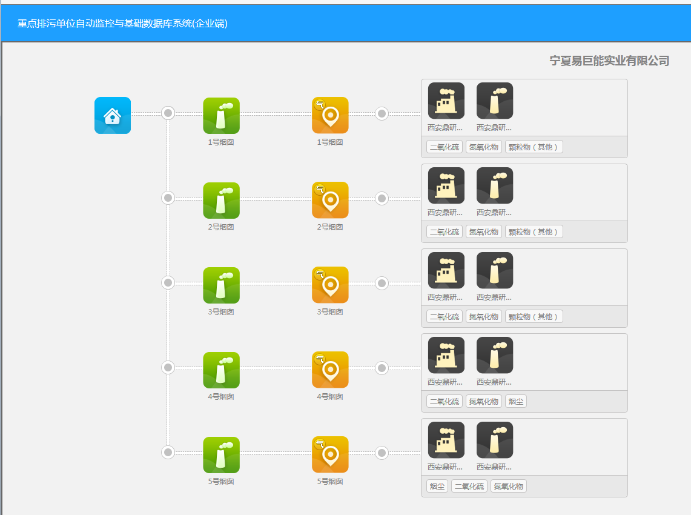

企业端数采仪信息全

平台地址：<http://10.64.217.238:8080/jointos/app>

test

111111

企业端账号：13995242216

密码：nxyjnsyyxgs

应用服务器：10.64.217.238:6635

administrator

gyjh@2016

数据库服务器：10.64.217.239:6635

administrator

gysjk@2016

sa

1234.com